淡江時報 第 1109 期
劉子正〈人樹之間〉再獲金鼎獎
學校要聞
【記者張舒涵台北報導】國內出版業界年度盛事金鼎獎於8月4日揭曉得獎名單，大傳系校友、經典雜誌攝影師劉子正以《經典雜誌》〈人樹之間系列〉榮獲第44屆金鼎獎雜誌類最佳攝影獎，是他繼2016年以「真實餐桌」專題獲得第40屆金鼎獎雜誌類最佳攝影獎後，再獲肯定。

今年共有1300餘件的作品報名，共同角逐雜誌類、圖書類、數位出版類以及政府出版品類4大類組，最終遴選出28件作品獲獎。評審表示，本屆攝影獎參賽作品多元，涵蓋許多社會議題，包括香港反送中、外籍移工等，而最終脫穎而出的劉子正〈人樹之間系列〉，攝影者透過不同面向的照片，探討樹木與人、與臺灣居住環境中所產生的連結及關係。

對於作品再度受金鼎獎肯定，劉子正表示：「這次得獎非常驚訝，因為從去年到今年這段時間台灣發生了很多重大議題，當中也看到了許多同業有很好的作品，其實真的沒有想到自己會得獎！」

〈人樹之間系列〉透過不同角度及主題，講述台灣人與自然之間的依存關係，包括兼顧生態及經濟的社區林業、開路與護樹「人樹爭道」下的共存、聳立於海岸及山區默默捍衛國土的保育林等，而今年也不同以往，特別以台灣國產材為主題，進一步瞭解、探討在眾人眼裡象徵「環境破壞」的伐木問題，與臺灣林業從過去到現在所面臨的處境，劉子正說:「這個主題是我以往沒有接觸過的，很多人都認為只要砍樹就是不對，其實不然。」臺灣森林覆蓋率超過六成，木材自給率卻遠低於鄰近國家如：日本、韓國，對於臺灣是否可以擁有自己的林業、如何提高國內的木材自給率等，這些問題都是大家可以來共同思考並討論的。

常回大傳系指導學弟妹不遺餘力的劉子正，也藉這次得獎經驗期勉學弟妹：「日後出社會後做任何事情時，儘管過程不是那麼的刺激、熱血或令人感到有意思，也請記得不要輕言放棄、半途而廢，有些事情唯有不斷的堅持，才能看到它真正的意義及價值。」
2022/05/06

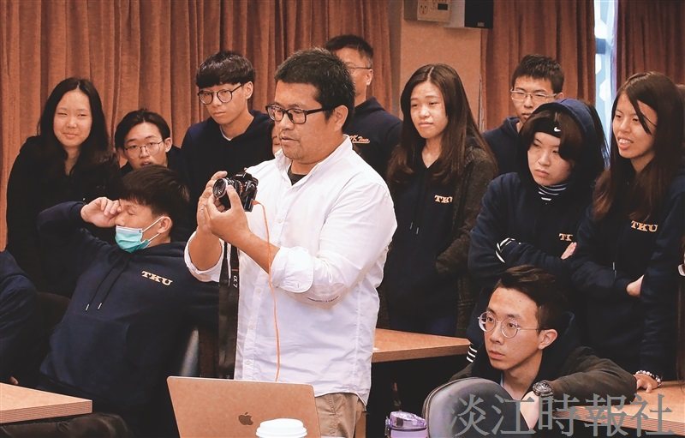
劉子正曾於本報冬令研習會中指導記者新聞攝影相關專業技巧。（圖／本報資料照）

